选择2021年出厂、购进调查产品规格品流程
为填报2021年贵企业产品，请大家按以下步骤进行选择好产品代码及名称。
一、登录工价联网直报平台http://219.235.129.90:7003/bjstat_web/yyaq/loginca.jsp
1、在报表类别栏点击 全部报表 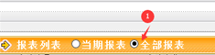
2、分别点击 查看 IX550 工业企业分类销售结构调查表、IX551 工业企业分类购进结构调查表
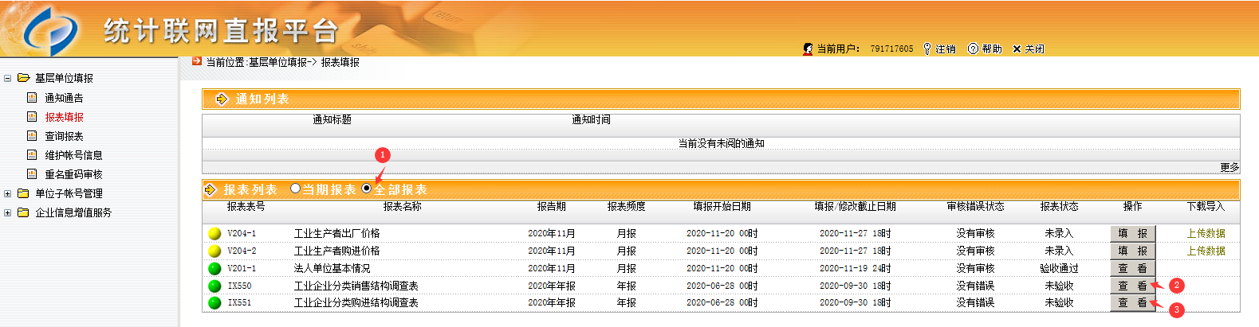

分别打印 工业企业分类销售结构调查表
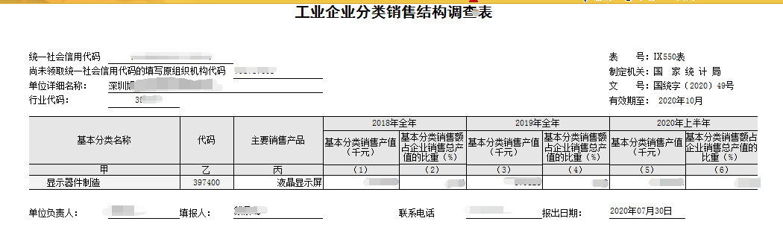
工业企业分类购进结构调查表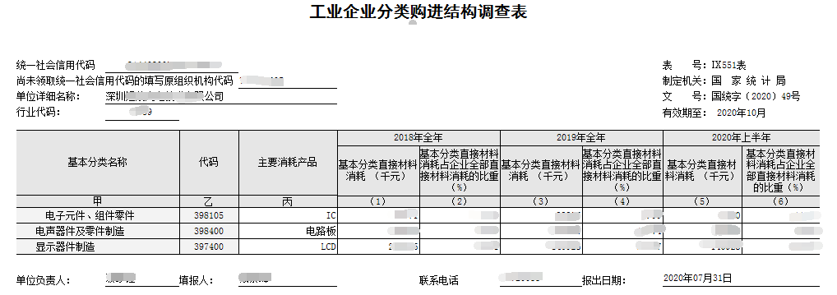
二、选择出厂、购进产品目录表规格品（产品）
1、打开出厂价格调查目录表，选择出厂价格调查规格品
按照此前工业企业分类销售结构调查表中选择的代码查找2021年规格品（产品），如本企业此前选择的基本分类代码是397400，则在出厂表中搜索397400，基本分类下面分别有产品、规格品的必须选择到规格品这一级别，例如本企业大尺寸液晶显示屏（3974000101）、小尺寸液晶显示屏（3974000102）都是主要的规格品，则都需要选择，注意每个已选择基本分类下面必选选择一个调查规格品，建议每个企业选择3个规格品以上，因企业调查企业产品众多，按照目录中相近相似企业产品选择即可。
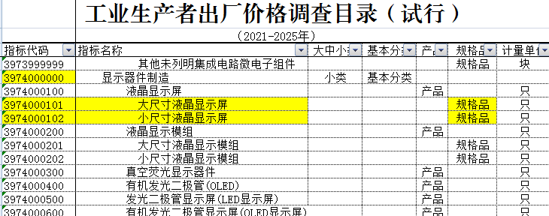
2、打开购进价格调查目录表，选择购进价格调查规格品
选择购进规格品方法同样是按照此前工业企业分类购进结构调查表中选择的代码查找，如企业此前选填写的基本分类代码是397400、398400、398105，分别搜索每个代码，在对应的基本分类下选择一个或以上规格品上报。
3974000201 | 大尺寸液晶显示模组 |  |  |  | 规格品 | 只
3974000202 | 小尺寸液晶显示模组 |  |  |  | 规格品 | 只
3984000302 | 球顶形扬声器 |  |  |  | 规格品 | 个
3981050200 | 电阻器零件 |  |  | 产品 |  | 只

请把选好的出厂、购进规格品及代码记录好以及打印 工业企业分类销售、购进结构调查表带至培训会场。

